Игры на развитие познавательных способностей
Средняя группа
Игра «Запомни»
Цель: развитие познавательных способностей
Задачи:
1. развивать восприятие и внимание;
2. развивать память.
Оборудование: телефон (компьютер, планшет) или распечатанное задание.
Ход игры
Предложите ребенку рассмотреть картинки и выполнить задание.
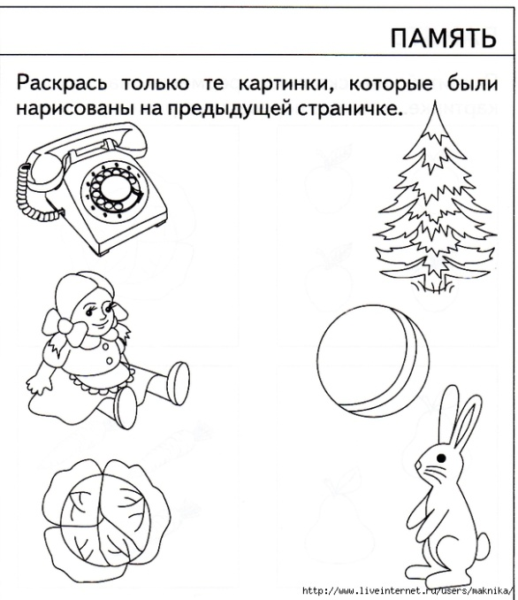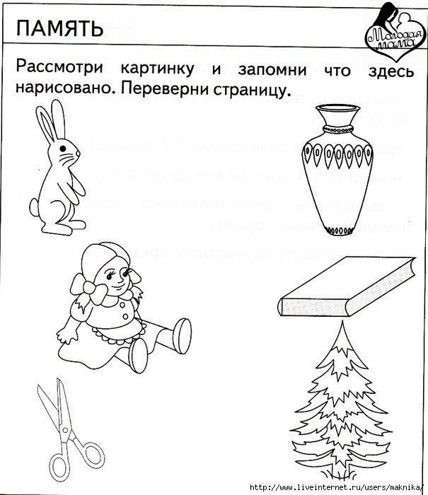

Старшая группа
Игра «Запомни»
Цель: развитие познавательных способностей
Задачи:
1. развивать восприятие и внимание;
2. развивать память.
Оборудование: телефон (компьютер, планшет) или распечатанное задание.
Ход игры
Предложите ребенку рассмотреть картинки и выполнить задание.
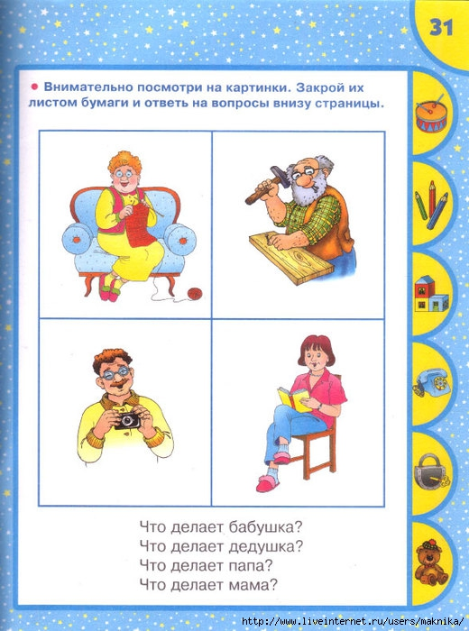

Подготовительная группа
Игра «Запомни»
Цель: развитие познавательных способностей
Задачи:
1. развивать восприятие и внимание;
2. развивать память.
Оборудование: телефон (компьютер, планшет) или распечатанное задание.
Ход игры
Предложите ребенку рассмотреть картинки и выполнить задание.
